УДК 37

ВЫЯВЛЕНИЕ ОБЪЕКТИВНЫХ ПОКАЗАТЕЛЕЙ ДЕТСКОЙ ОДАРЕННОСТИ У УЧАЩИХСЯ НАЧАЛЬНОЙ СТУПЕНИ ОБУЧЕНИЯ В ШКОЛЕ

Христофорова А.С.
педагог-организатор ЦРТДиЮ г. Славянск-на-Кубани

научный руководитель - к.пед.н. Г.П. Юрьева

В ходе опытно-экспериментальной работы предпринята попытка выявления объективных показателей детской одаренности у учащихся начальной ступени обучения в школе.
В процессе исследования проведена работа по формированию интегрального показателя «одаренность», измеряемого на линейной шкале, и мониторинг его эффективности на примере детей младшего школьного возраста.
Результаты исследования планируем использовать для решения следующих задач:
- коррекции набора индикаторных переменных, характеризующих уровень «одаренности»;
- сравнения групп, школ по данному показателю;
- мониторинга уровня сформированности показателя «одаренность»;
Основные достоинства формирования интегральных показателей на основе теории измерения латентных переменных состоят в следующем:
1. Объективность оценивания
2. Оценка совместимости используемых индикаторов.
3. Использование широкого класса статистических процедур для решения задач мониторинга и сравнения объектов исследования.
Уровень «одаренности» определяется операционально – с помощью набора индикаторных переменных, равных пяти.
Методика раскрывается на примере диагностики проведенной в 2011-2012 году на базе МБОУ лицей № 1 г. Славянска-на-Кубани. В исследовании учитывался параметр пола детей.
Каждый из индикаторов характеризует один из аспектов уровня «одаренности», представленных в таблице.
Таблица 1
Индикаторные переменные, характеризующие уровень «одаренности»
№ п/п | Направление влияния | Индикаторная переменная
 | + | Способность к прогнозированию
 | + | Конвергентность
 | + | Дивергентность
 | + | Креативность
 | + | Беглость-гибкость
В матрице результатов диагностики творческая работа ученика оценивается по пятибалльной системе от 0 до 5.
Важно обратить внимание на направление влияния индикаторной переменной. При использовании методик, влияние индикаторных переменных с направлением влияния «+» прямо-пропорционально увеличению показателя по уровню «одаренности», то есть большее значение индикаторной переменной соответствует большему значению латентной переменной. Например, естественно предположить, что чем выше доля учеников с дивергентным мышлением (индикаторная переменная i₃), тем выше уровень «одаренности» по исследуемой группе респондентов.
Измерение латентной переменной уровень «одаренности» осуществлялось на основе модели Раша. Полученные экспериментальные данные представляются моделью Раша для политомических индикаторных переменных
,
где x – градация индикаторной переменной (в данной задаче индикаторные переменные варьируются от 0 до 5),
x_{ji} – отклик j-го ученика на i-ый номер методики,
Pr(x_{ji} = x) – вероятность выбора j-ым учеником градации x для i методики;
β_{j}– уровень «одаренности» j-го ученика;
δ_{i}– уровень «одаренности», который лучше всего дифференцирует i-ый номер методики;
τ_{xi}– относительный уровень «одаренности», который лучше всего дифференцирует х-ая градация i-ого пункта анкеты;
m_{i} – индексная переменная, которая последовательно принимает все варианты ответов на i-ый номер методики.
Эта модель позволяет измерить на одной и той же линейной шкале (в логитах) уровень «одаренности» и информативность методик.
В качестве программного средства выбрана диалоговая система измерения латентных переменных RUMM 2030 (Rasch Unidimensional Measurement Models), разработанная под руководством проф. Д. Эндрича [61].
Перейдем к рассмотрению индикаторных переменных, обозначенных в начале исследования.
Характеристическая кривая для наиболее адекватной модели измерения индикаторной переменной
Наиболее адекватной модели измерений является индикаторная переменная i₁ «Способность к прогнозированию».
Уровень значимости статистики Хи-квадрат для этой переменной является наибольшим и равен 0,902. Характеристическая кривая для этой переменной представлена на рис. 1.
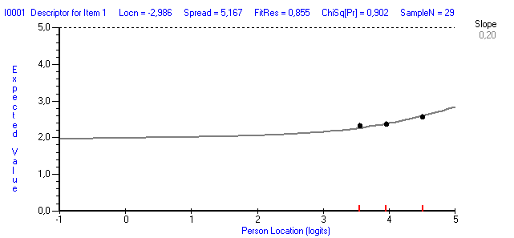
Рис. 1. Характеристическая кривая для индикаторной переменной i₁ «Способность к прогнозированию»

Представленный рисунок имеет следующую структуру. По оси абсцисс отложены значения уровня «одаренности» (в логитах). По оси ординат откладывается вероятность ожидаемого значения индикаторной переменной (Expected Score). В данном случае значение индикаторной переменной варьируется от 0 до 5.
В верхней части рисунка расположена следующая информация:
– код индикаторной переменной (I0001);
– название индикаторной переменной (здесь названия заданий выбраны по умолчанию, в данных случаях это Descriptor for Item 1);
– характеристическое значение индикаторной переменной
(Locn = -2,986);
– суммарное отклонение данных индикаторной переменной от ожидаемых на основе модели Раша (FitRes = 0,855);
– степень соответствия индикаторной переменной модели Раша (ChiSq[Pr] = 0,902);
– объем выборки объектов (Sample N = 29);
– наклон характеристической кривой в середине диапазона ожидаемых значений (Slope = 0,20).
В контексте задач исследования наибольший интерес представляет степень соответствия индикаторной переменной модели Раша (ChiSq[Pr]), поскольку именно этот показатель позволяет определить пригодность рассматриваемой индикаторной переменной для измерения уровня детской «одаренности» детей младшего школьного возраста.
Адекватность индикаторной переменной модели измерения определялась следующим образом. Уровень способности к прогнозированию, по полученным оценкам уровня делится на несколько групп. Учитывая объем выборки (29), число групп выбирается равным трем. Далее для каждой группы вычисляется среднее значение уровня способности к прогнозированию и на основе критерия Хи-квадрат определяется степень близости этих трех экспериментальных точек характеристической кривой, построенной на основе модели Раша.
Значение статистики ChiSq[Pr] = 0,902 > 0,05 свидетельствует о том, что по критерию Хи-квадрат экспериментальные точки, соответствующие средним значениям трех групп, близки модельной кривой.
Одновременно данная кривая индикаторной переменной характеризует наименьший уровень «одаренности» младших школьников. Это объясняется тем, что все ученики (с низким, средним и высоким уровнем развития) имеют высокие значения по этой индикаторной переменной. Данная индикаторная переменная лучше других дифференцирует учащихся с низким уровнем «одаренности». Так как способность к прогнозированию должна сформироваться у всех детей младшего школьного возраста, то результаты полученные по данной индикаторной переменной справедливы и у детей с низким результатом уровень одаренности будет ниже.
Характеристическая кривая для наименее адекватной модели измерения индикаторной переменной
Наименее адекватной модели измерений является индикаторная переменная i₂ «Конвергентность». Уровень значимости статистики Хи-квадрат для этой переменной является наименьшим и равен 0,001.
Характеристическая кривая для индикаторной переменной i₂ представлена на рис. 2.
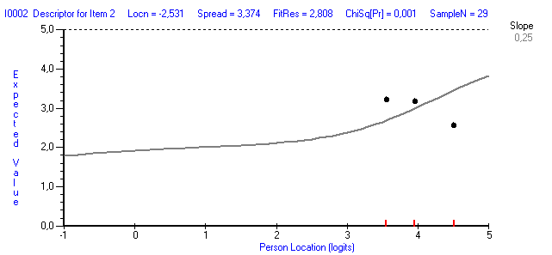
Рис. 2. Характеристическая кривая для индикаторной переменной i₂₄ «Конвергентность»

Анализ данных, представленных на рис. 2 показал, что неадекватность индикаторной переменной i₂ проявляется в следующем. Ученики с низким уровнем «одаренности» в среднем обладают наибольшей конвергентностью мышления, чем можно ожидать на основе модели измерения (экспериментальная точка слева находится над кривой). У учеников со средним уровнем «одаренности» в среднем конвергентность мышления выше ожидаемого на основе модели (средняя экспериментальная точка находится над характеристической кривой). Ученики с самым высоким уровнем «одаренности», в среднем менее расположены к конвергентному мышлению, чем можно было предположить на основании наличия статистической обработки данных (правая экспериментальная точка находится под характеристической кривой). Полученные данные обусловлены логикой нашего исследования.
Таким образом, чем выше уровень одаренности ребенка, тем в меньшей степени проявляется конвергентность мышления.
Характеристическая кривая индикаторной переменной, характеризующей наибольший уровень «одаренности» детей младшего школьного возраста
Наибольший уровень развития детской одаренности характеризует представленная выше индикаторная переменная i₃ «Дивергентность», характеристическая кривая для этой переменной представлена на рис. 3.
Это означает, что данная индикаторная переменная лучше других дифференцирует учеников с самым высоким уровнем «одаренности». Таким образом, эта переменная является «трудной»: большинство учеников имеют очень низкие значения этой индикаторной переменной.
Значение статистики ChiSq[Pr] = 0,567 > 0,05 свидетельствует о том, что по критерию Хи-квадрат экспериментальные точки, соответствующие средним значениям трех групп, близки модельной кривой.
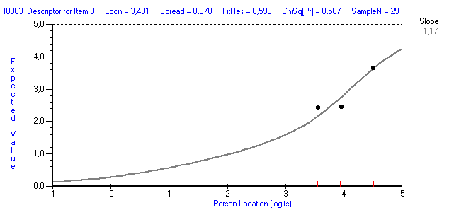
Рис. 3. Характеристическая кривая для индикаторной переменной i₃ «Дивергентность»

Характеристическая кривая для индикаторной переменной i₄ «Креативность»
Из рисунка 4 видно, что данная индикаторная переменная дифференцирует учеников с самым высоким уровнем «одаренности». Таким образом, эта переменная также является «трудной»: большинство учеников имеют низкие значения этой индикаторной переменной.
Значение статистики ChiSq[Pr] = 0,077 > 0,05 свидетельствует о том, что по критерию Хи-квадрат экспериментальные точки, соответствующие средним значениям трех групп, близки модельной кривой и данный показатель является пригодным для того, чтобы определить рассматриваемой индикаторной переменной для измерения уровня «одаренности» детей младшего школьного возраста.
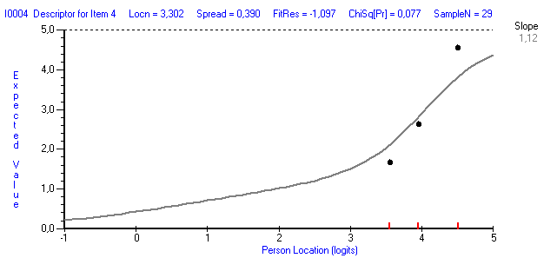

Рис. 4. Характеристическая кривая для индикаторной переменной i₄ «Креативность»

Характеристическая кривая для индикаторной переменной i₅ «Беглость-гибкость»
Анализируя рисунок 5, можно констатировать, что по данной индикаторной переменной зафиксирован завышенный показатель, а так же адекватность индикаторной переменной модели измерения (ChiSq[Pr] = 0,069 > 0,05).
Так как нами были сформированы группы на основе ранее выявленного признака одаренности и система оценки результатов по методикам рассчитывалась для конкретной группы, то это высокие показатели по данной переменной.
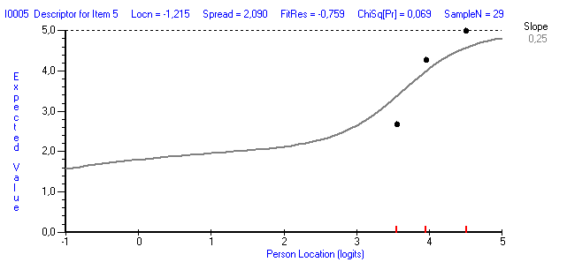
Рис. 5. Характеристическая кривая для индикаторной переменной i₅ «Беглости-гибкости»
Обобщенная характеристика соответствия между уровнем «одаренности» детей младшего школьного возраста и индикаторными переменными, характеризующими эту латентную переменную, представлена на рис. 6.

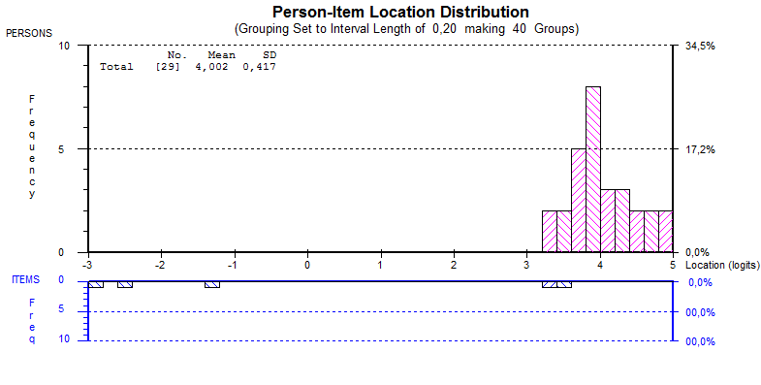
Рис. 6. Соотношение между уровнем «одаренности» детей младшего школьного возраста и индикаторными переменными

В верхней части рис. 6 находится гистограмма, показывающая распределение оценок уровня «одаренности» младших школьников, в нижней части рисунка показано распределение оценок индикаторных переменных на той же самой шкале. Здесь persons соответствуют ученикам, а items – индикаторным переменным.
Исходя из представленных на рисунке данных, можно сделать следующий вывод о том, что диапазон варьирования оценок уровня развития школьников небольшой – около 1,5 логит (от 3,5 до 5 логит). Следовательно школьники сформированы в однородные группы.
Поскольку фактор «пол», – является качественным, то методом статистической обработки выбран дисперсионный анализ. В качестве статистического пакета выбран SPSS 14.0 (Superior Performance Software System – система программного обеспечения высшей производительности). Результаты дисперсионного анализа представлены в ниже таблице.
Таблица 2
Средние значения уровня «одаренности» детей младшего школьного возраста в зависимости от исследуемого пола
Пол | Уровень «одаренности» (логиты) | Объем выборки | Стандартная ошибка  (логиты)
Женский | 4,057 | 16 | 0,41
Мужской | 3,935 | 13 | 0,44
Таким образом, из-за незначительной разницы в показателях (0,122 логита), можно сделать вывод о том, что уровень одаренности детей младшего школьного возраста МБОУ лицей № 1 не зависит от пола.
В целом полученные результаты подтвердили эффективность использования теории измерения латентных переменных для формирования интегральных показателей. Кроме того, в процессе исследования определены индикаторные переменные, характеризующие уровень одаренности в младшем школьном возрасте.
По итогам опытно-экспериментальной работы с тетрадью для младших школьников «Моя волшебная страна» и по данным диагностического исследования видна положительная динамика исследуемых нами параметров, что свидетельствует об эффективности использования данной системы для развития и поддержки детской одаренности в условиях образовательной среды школы.
С целью получения более полной и объективной информации об уровне развития одаренных учащихся к процессу диагностики могут быть привлечены родители и учителя, которым можно предложить методику «Шкала рейтинга поведенческих характеристик» (Дж. Рензули) и анкету для родителей «Определение уровня проявления способностей ребенка» (А. И. Сизанова).

Список литературы:
- Одаренность //Словарь-справочник по педагогике /Авт,-сост. В.А. Мижериков. –М.: ТЦ Сфера, 2004. - С.249-250.
- Юркевич В. С. Одаренный ребенок: иллюзии и реальность: Книга для учителей и родителей. – М.: Просвещение, Учебная литература, 1996. – 210 с.
- Юрьева Г.П. Моя волшебная страна: рабочая тетрадь для младших школьников. Часть 1. / Г. П. Юрьева; Славянский-на-Кубани государственный педагогический институт. – Славянск-на-Кубани: Издательский центр СГПИ, 2011. - 79 с.
- Getting Started RUMM 2010. Rasch Unidimensional Measurement Models - Pert: RUMM Laboratory Ltd, 2001. – 87 с.

